Осторожная недели «Осторожно, пешеход!»

Обучение детей правилам безопасности дорожного движения остается одной из важнейших задач дошкольного образования. Поэтому, необходима повседневная работа с детьми по формированию представлений о важности соблюдения правил дорожного движения. Чтобы уберечь ребенка от несчастных случаев в различных ситуациях, необходимо научить его безопасному поведению. С этой целью в детском саду прошла неделя, посвященная правилам дорожного движения и безопасности.
В средней группе «Осьминожки» проводились беседы и игровые ситуации «Что такое улица», «Перекрёсток», «Помнить обязан любой пешеход», «Наш друг светофор». Все игры были направленны на формирование первоначальных навыков поведения на улице и в транспорте.

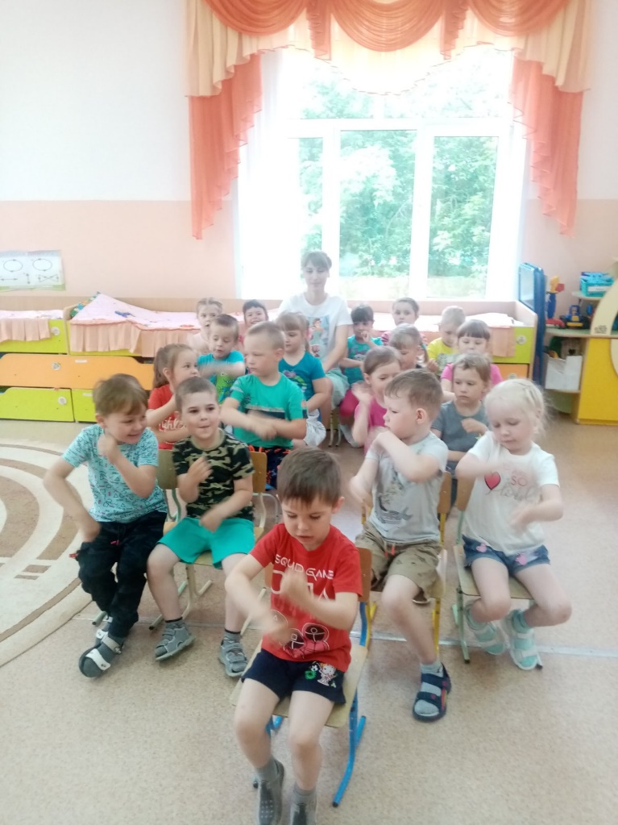

В течение недели с детьми были рассмотрены иллюстрации с дорожными знаками и ситуациями на улице, направленными на формирование правильного поведения на дороге «Как бы ты поступил?» и «Кто правильно переходит проезжую часть?».
Проводились дидактические игры и упражнения: «Собери картинку», «Собери знак», «Сломанный светофор», «Выложи пешеходный переход». Дети участвовали в сюжетно–ролевых и подвижных играх: «Шофер автобуса», «Водители», «Веселый светофор», «В автобусе», направленных на изучение правил дорожного движения.
Ребята познакомились с произведением Сергея Михалкова «Дядя Стёпа» и выучили стихотворение «Пешеход, пешеход, помни ты про переход…»
В группе организована выставка книг и иллюстраций по ПДД, изготовлены настольно – печатные игры «Собери светофор», «Составь дорожный знак». На стендах для родителей была размещена информация о профилактики детского травматизма на дорогах, о том, как учить детей переходить дорогу.
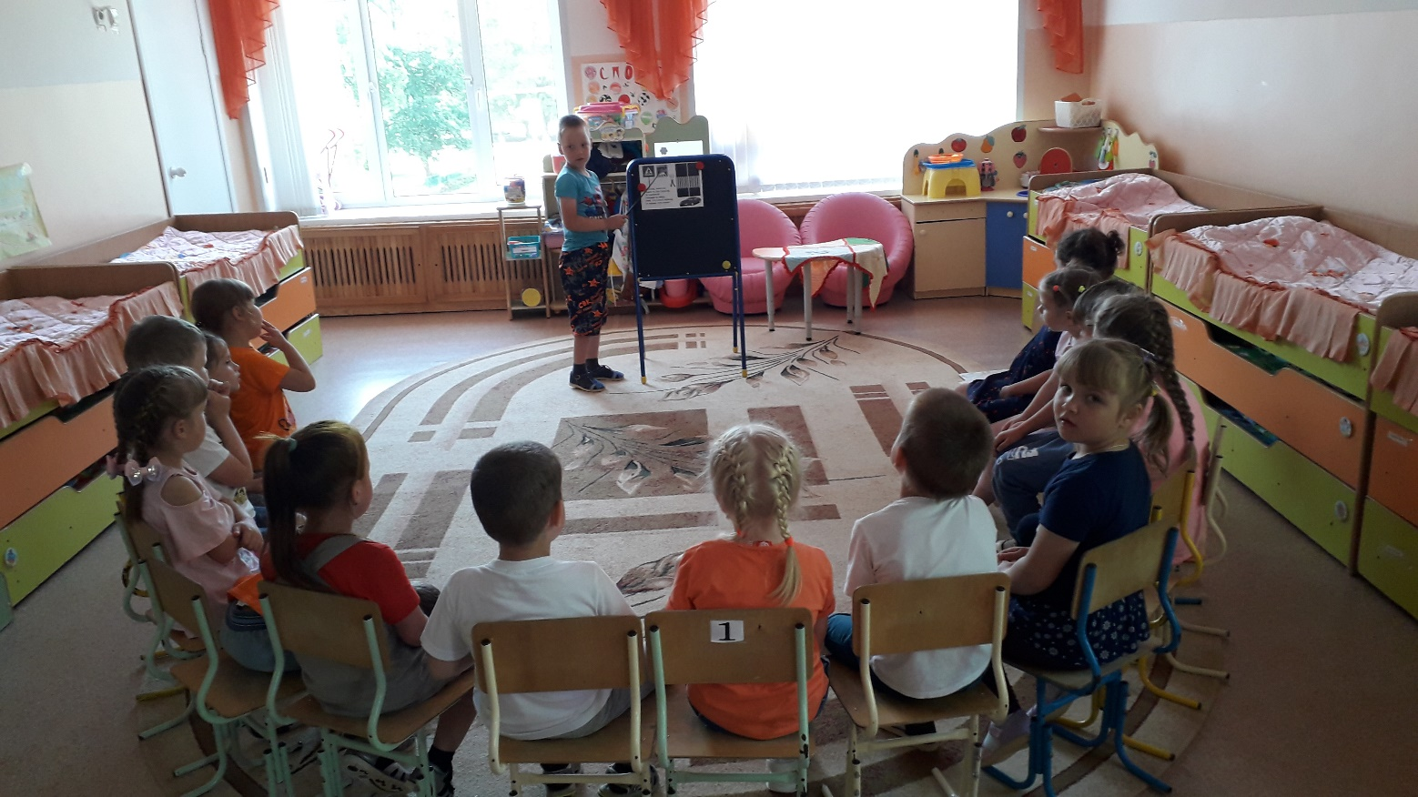 Свои знания дети закрепили в продуктивной деятельности – аппликации «Грузовик» и трафаретном рисовании «Светофор».
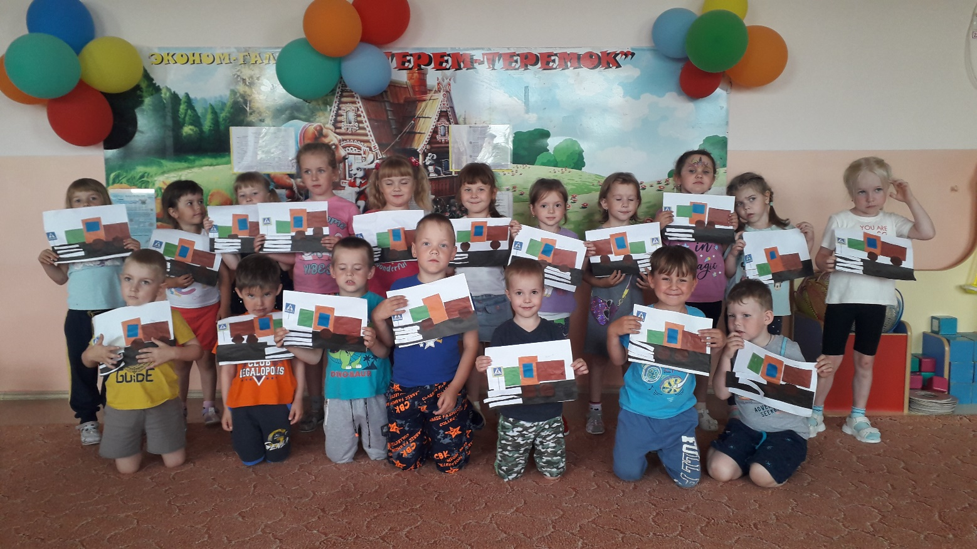

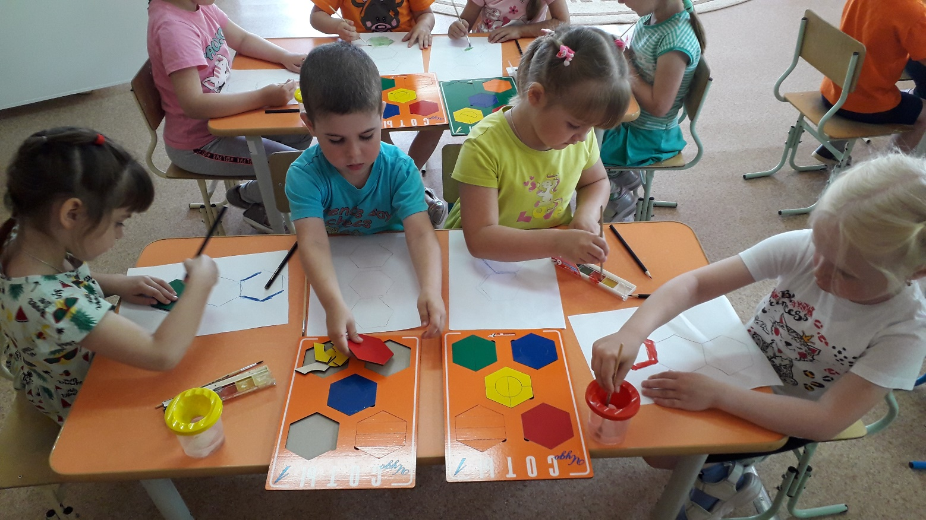
Итоговым мероприятием стала квест-игра «Школа дорожных наук». Дети прошли по намеченному маршруту и показали свои знания и умения по правилам дорожного движения.
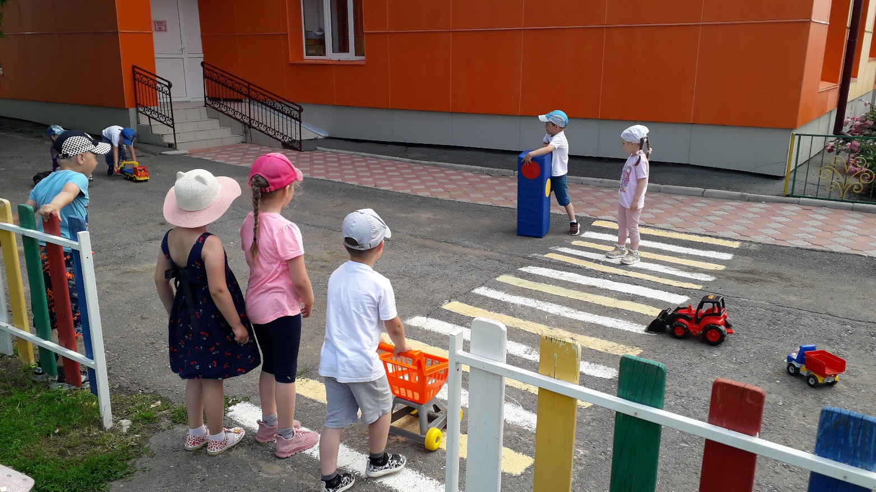
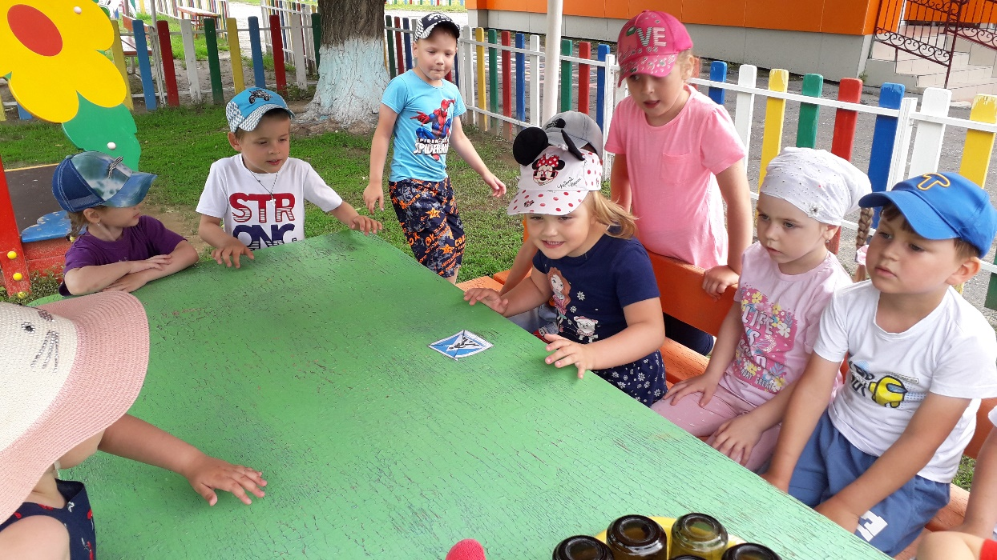

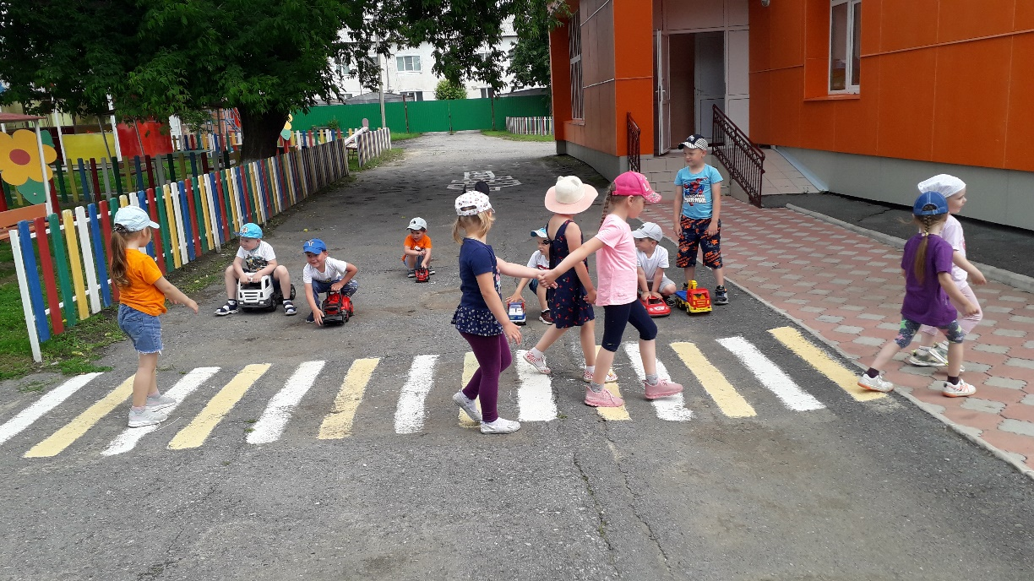

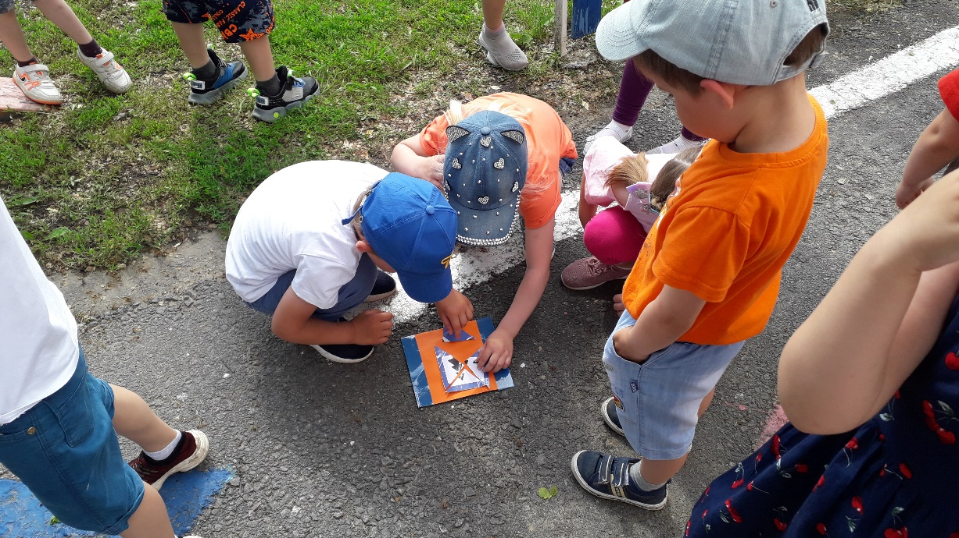
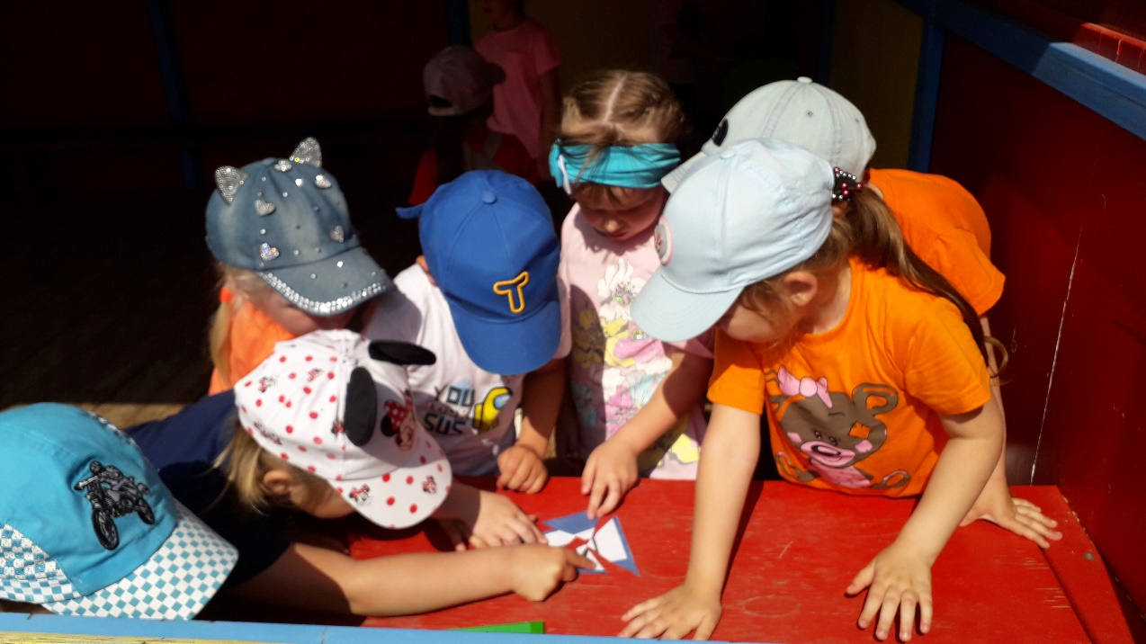

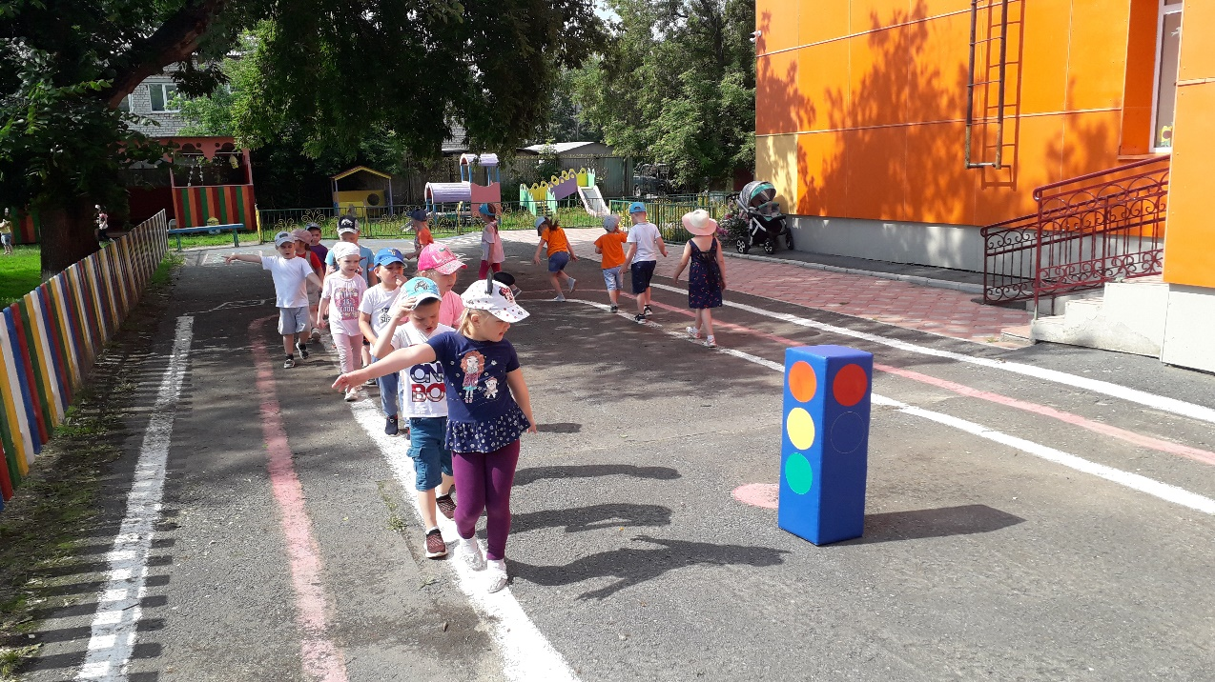

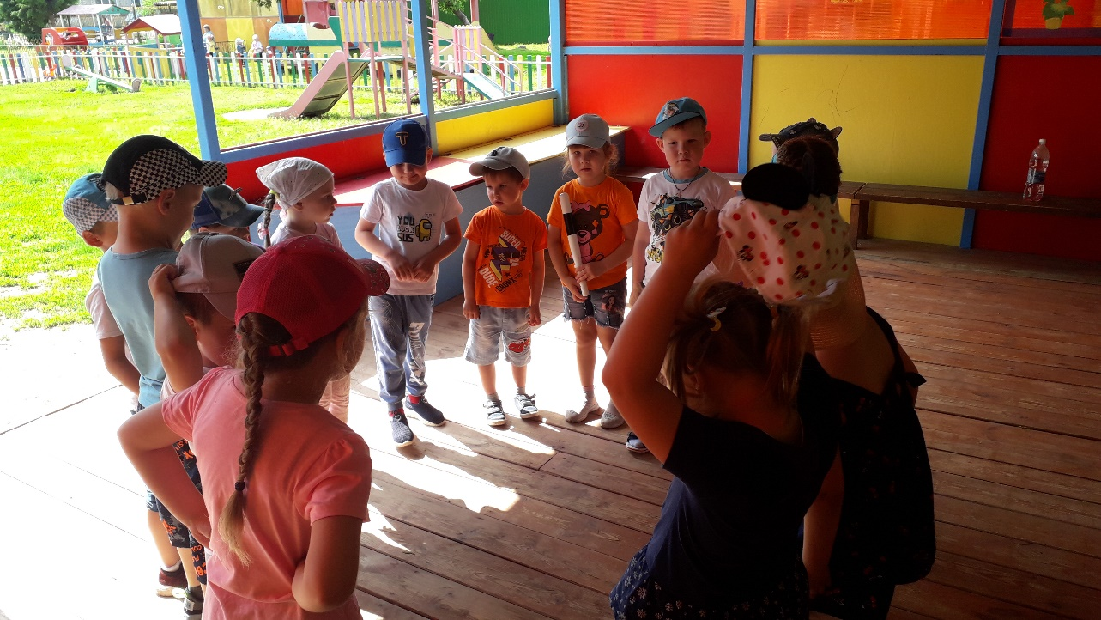

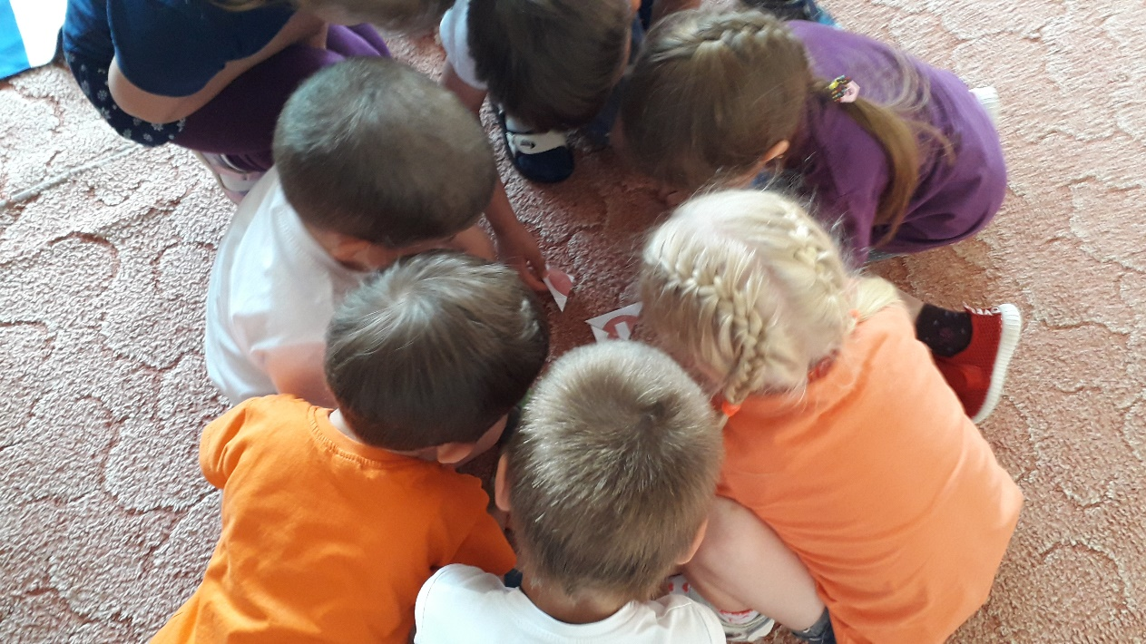

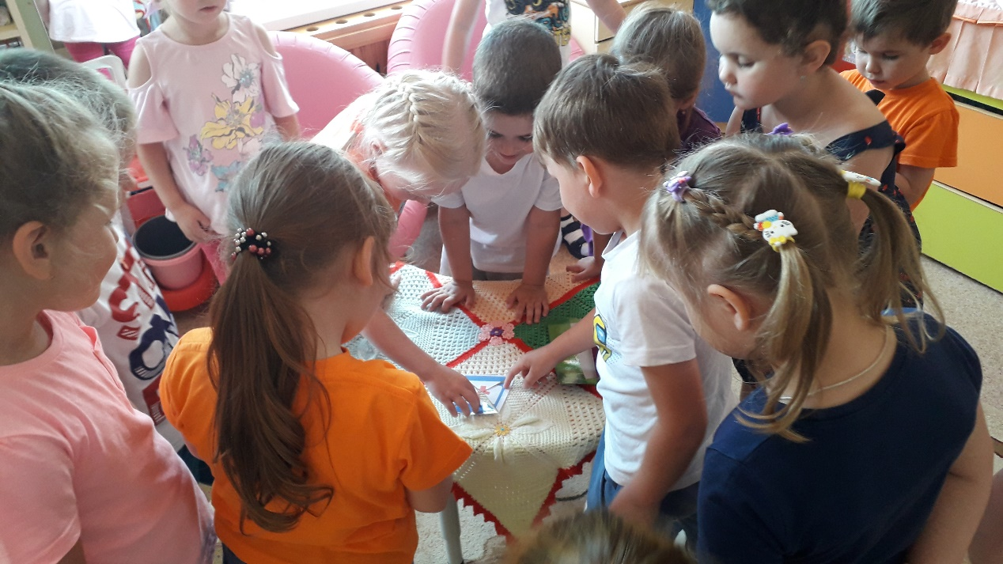

В течение всей недели мы старались донести до каждого ребёнка, что каждый участник дорожного движения, и взрослый, и ребёнок, обязан выполнять установленные правила, а также формировали у детей необходимые представления, умения и навыки безопасного поведения на улицах и дорогах.

Ушакова Елена Анатольевна, воспитатель МАДОУ АР детский сад «Сибирячок»

